各位老师/同学们，大家好！

好消息！2022年度IEEE（电气电子工程师学会）为我校师生在IEEE混合（Hybrid）期刊进行OA（Open Access）论文发表提供1篇APC（Article Processing Charge）费用免除额度。我校师生作为通讯作者，在IEEE混合期刊投稿被录用后，选择OA模式发表的，可申请使用此额度，免除APC费用。请师生注意填写通讯作者信息时，须将机构信息正确关联系统中学校级别账号：Harbin Institute of Technology，或使用以哈尔滨工业大学后缀的学校邮箱投稿，才能被正确识别，拥有使用免费额度的资格。具体使用流程请参考下方介绍。

优惠生效时间：即日起至2022年12月31日

使用流程：

- 通讯作者在投稿时，将为所有作者添加信息。此处显示的作者邮箱与机构信息均可用于将作者与机构OA账户进行匹配，从而获取机构APC免费额度的资金申请资格。
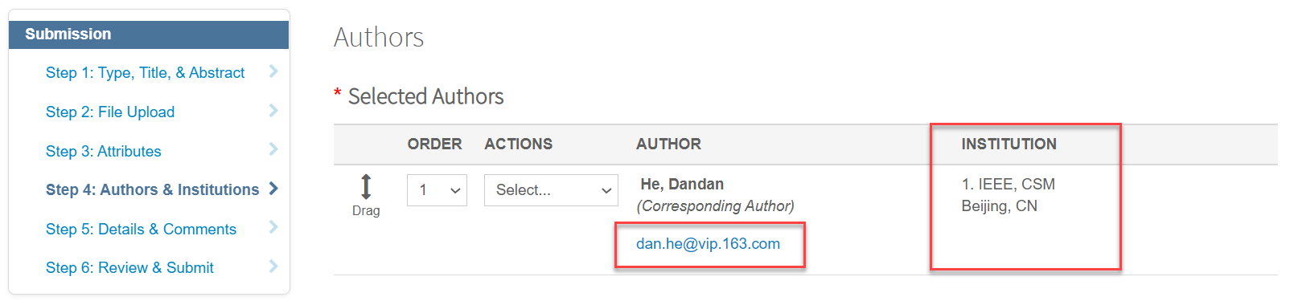

- 机构信息匹配采用集成在提交稿件的系统中的Ringgold ID。如果作者输入的所属机构无法绑定到特定的Ringgold ID，则会显示一条错误提示。
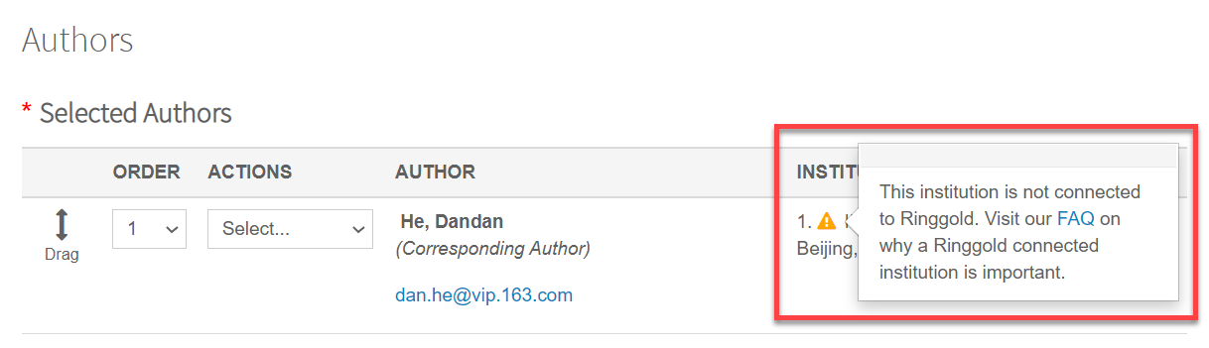

- 点击编辑可修改作者邮箱与所属机构信息。
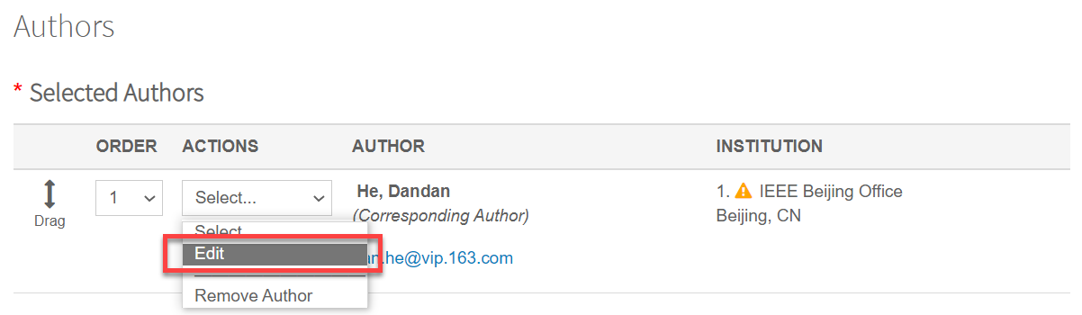

- 点击go to your profile，编辑邮箱；下方Institution板块，编辑机构信息。
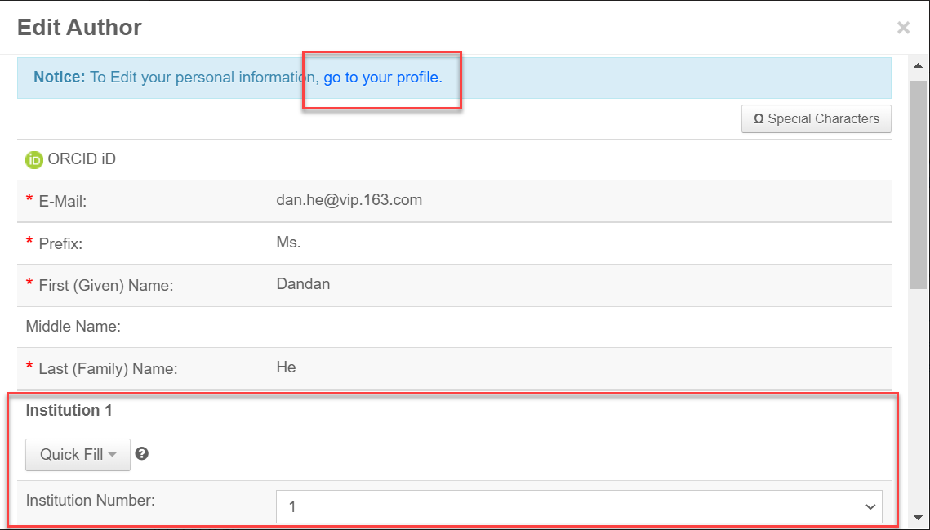

- 编辑作者所属机构时，系统将向作者提供与作者输入的内容最匹配的机构列表。请作者注意选择学校级别账号，而不是学院或其他附属机构级别账号。
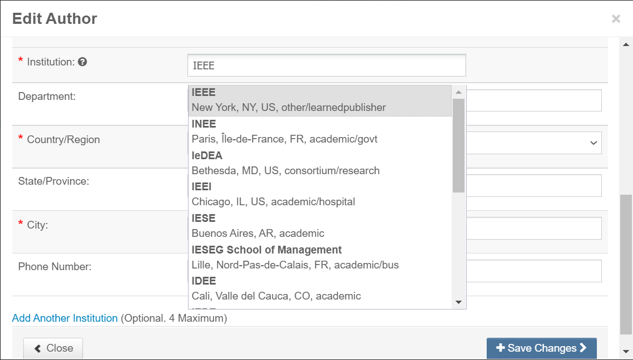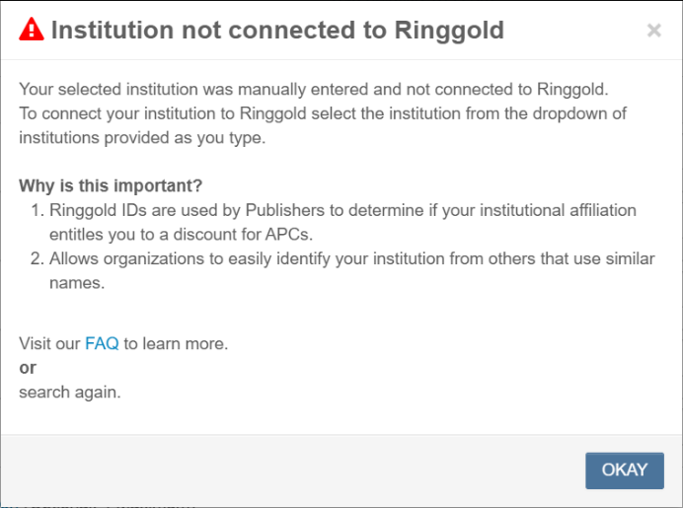

- 当作者使用学校邮箱投稿或机构信息正确绑定学校级别Ringgold ID，缴纳APC费用时，则可以看到向学校申请APC资金的选项，点选以向学校申请使用APC免除额度。也可以根据自身情况，选择Bill Me，从而不使用学校拥有的APC免费额度，自己进行缴费。
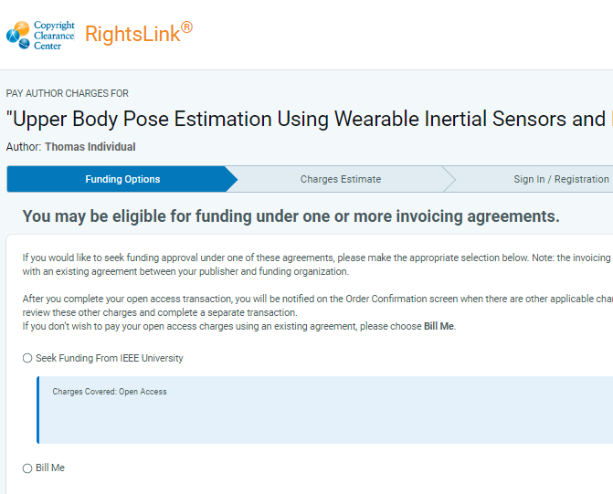

- 如果作者向学校申请使用APC免费额度，则费用界面如下图所示。即使费用为零，作者仍需完成整个缴费流程。此APC免费额度仅适用IEEE混合期刊的APC费用，不适用于超长版面费等其他费用或IEEE完全（Fully）OA期刊APC费用。IEEE期刊OA论文APC费用也因期刊而异。
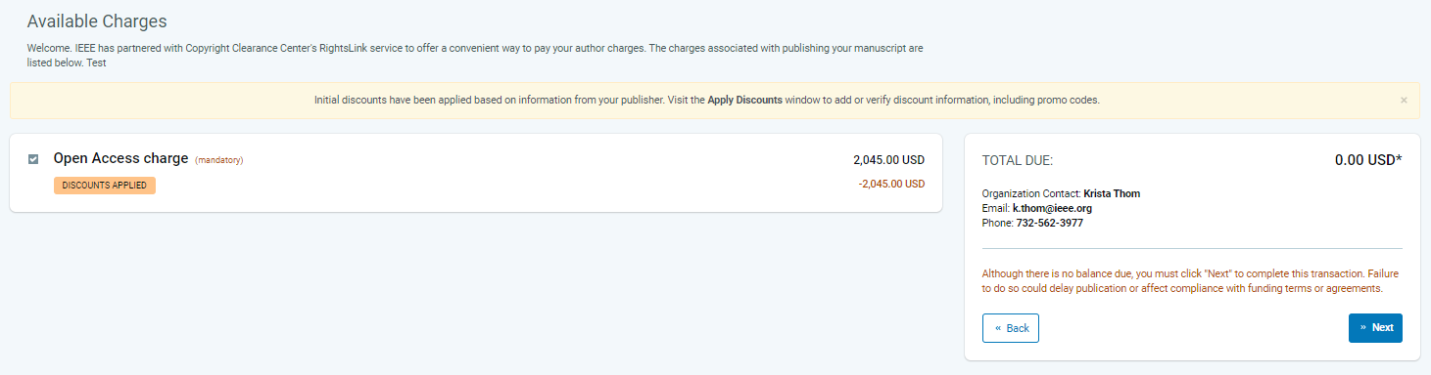

如有问题，请联系iel@igroup.com.cn

